1. Парусник «Надежда»
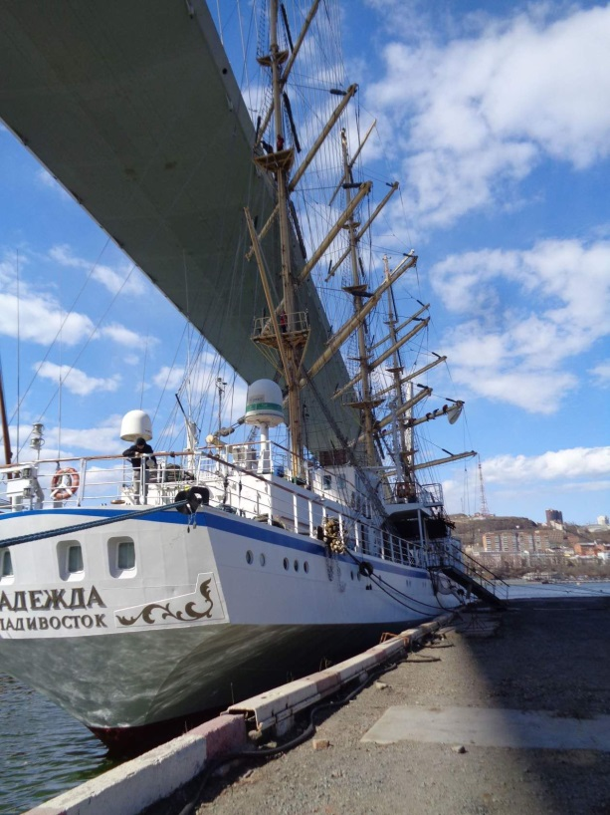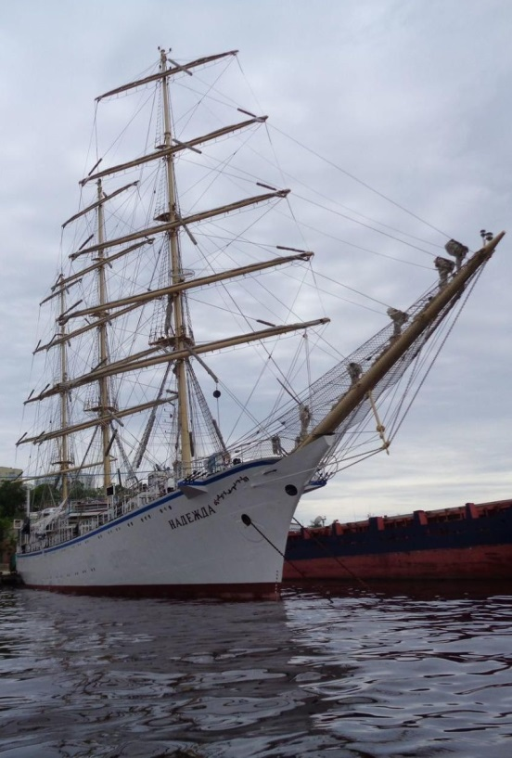
2. Ремонт шпилей и электродвигателей т/х РЕФ-605
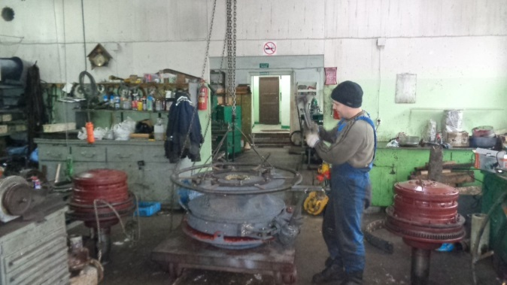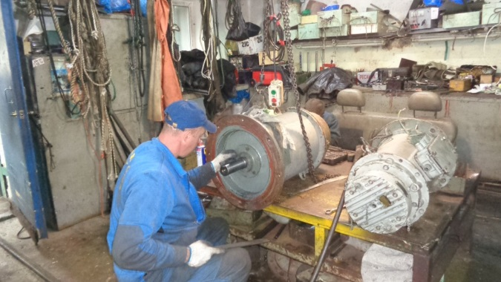
3. Нефтемуросборщики перед спуском. Спуск нефтемусоросборщика на воду
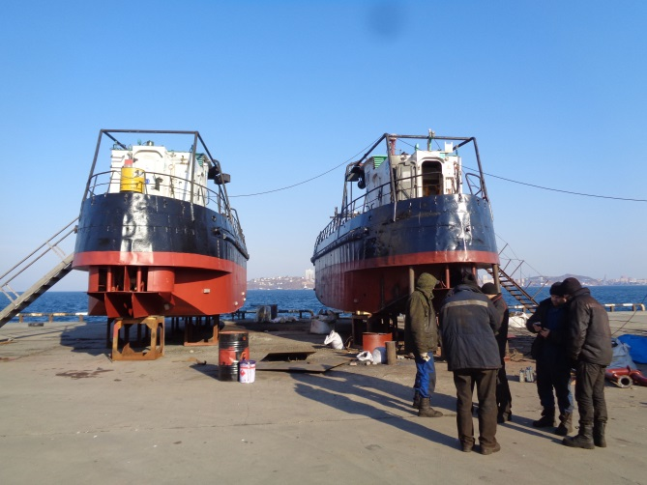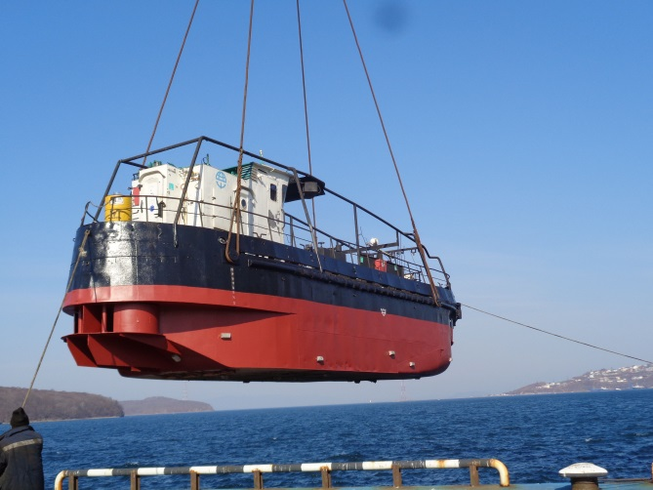

5. Грузовой паровой насос танкера «Ича». 6. Вварка дейдвудной трубы БКЖ «Надёжный»
